Мониторинг каналов uitcp сервером Zabbix.

Устройство NSG с точки зрения Zabbix сервера является хостом.
Пусть Хост имеет адрес 10.0.10.182 и имя 'nsghost', а Zabbix сервер имеет адрес 10.0.10.10.

На хосте необходимо сконфигурировать services.zabbix.agentd и services.event-handler.
Uitcp не требует дополнительной конфигурации.
В примере показаны обязательные для конфигурации поля:
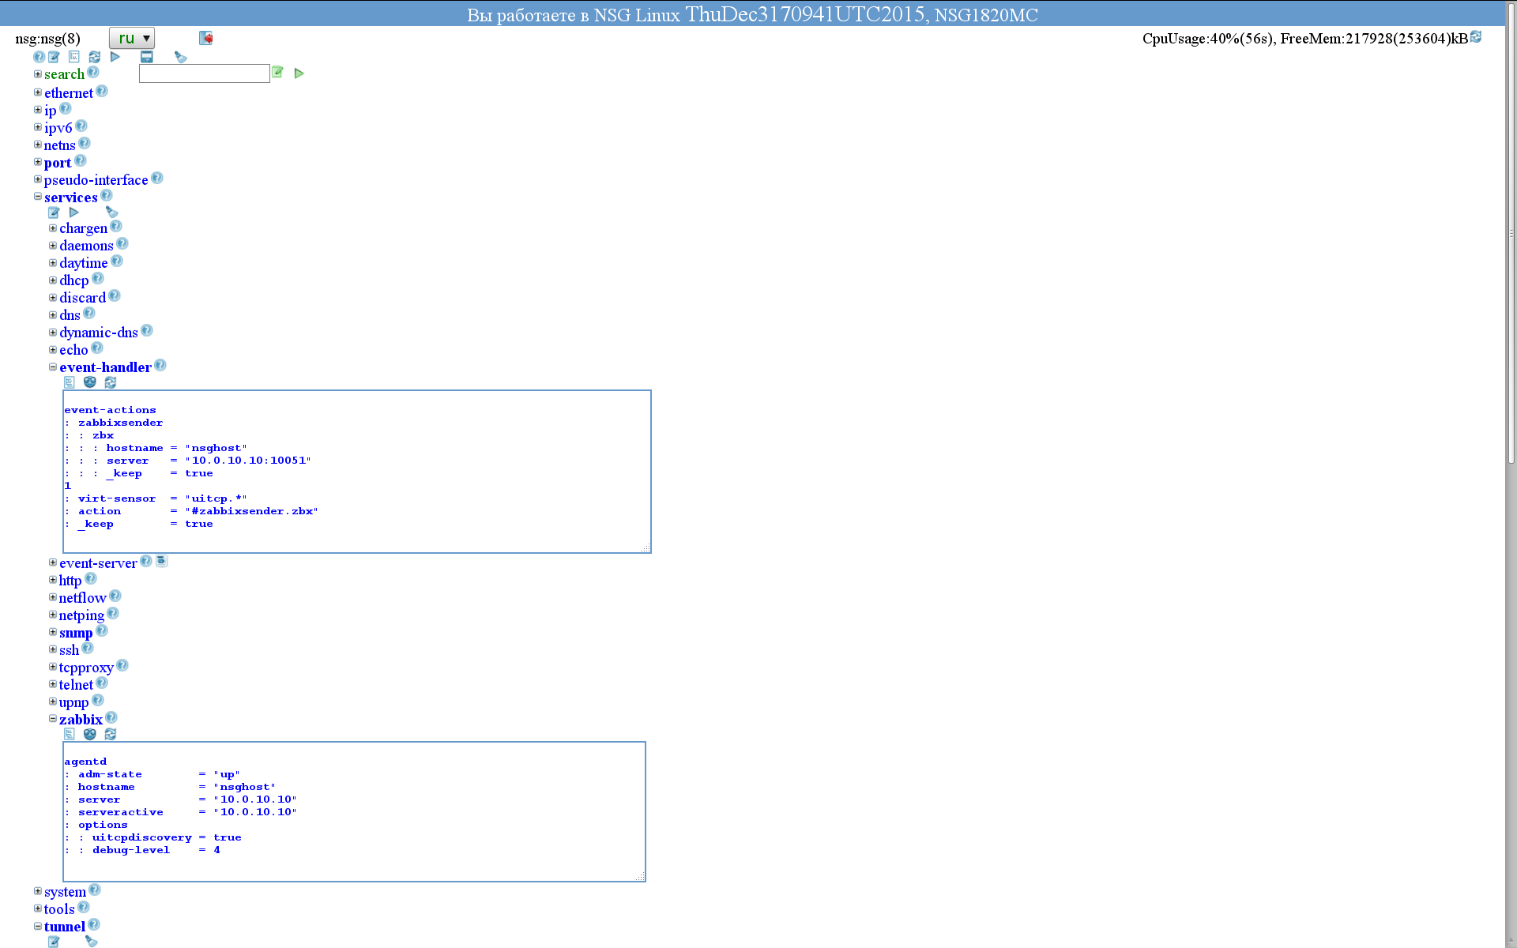

Далее конфигурируем Zabbix сервер:
1. Скачиваем файл zbx_uitcp_templates.zip отсюда ftp://ftp.nsg.net.ru/pub/nsg-linux/zabbix/

2. Разархивируем его.

3. Импортируем шаблон в Zabbix сервер.
Configuration → Templates → Import

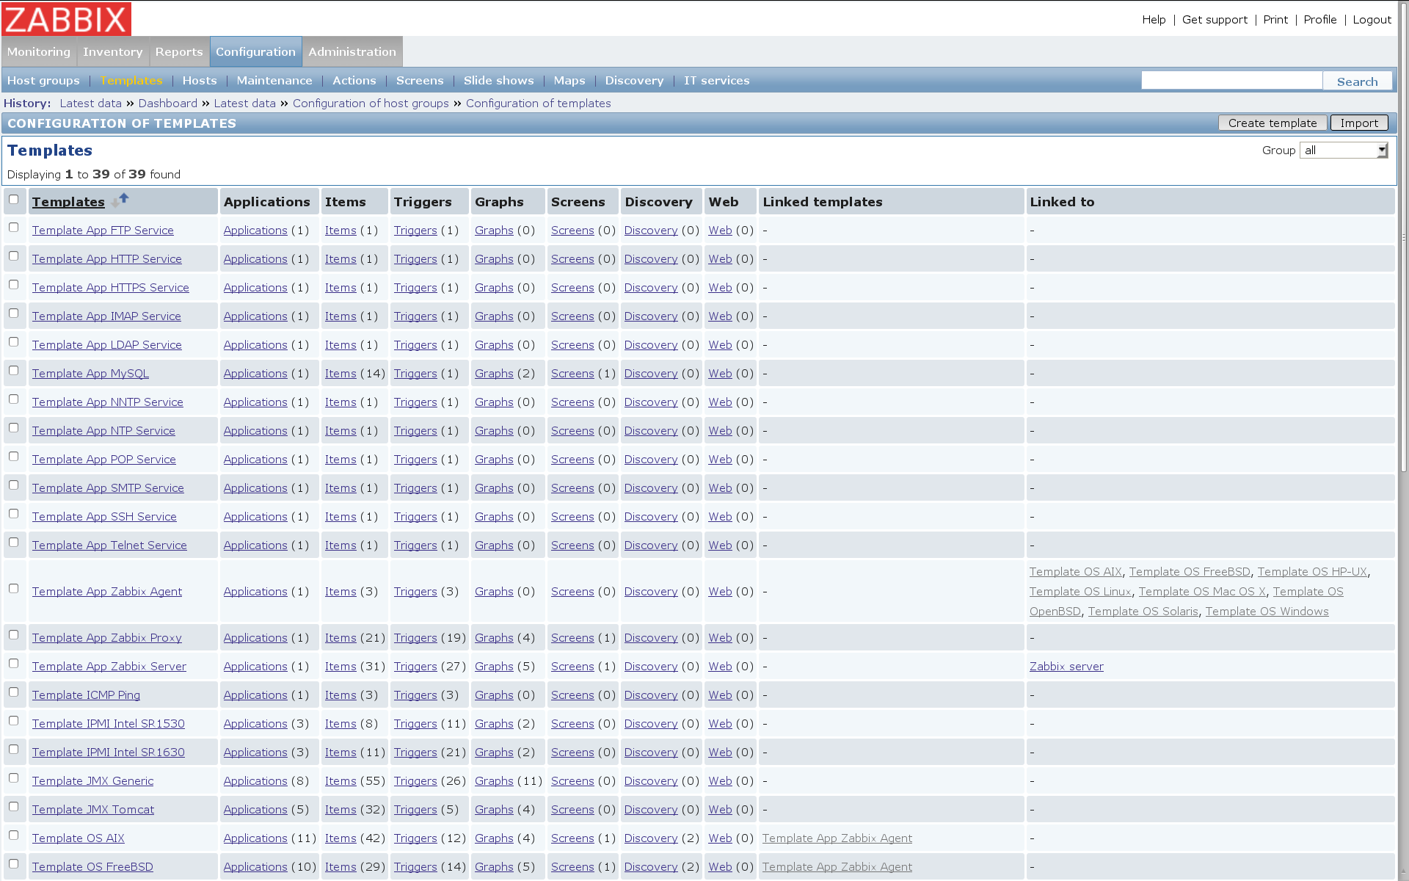

Вводим имя файла шаблона → Import
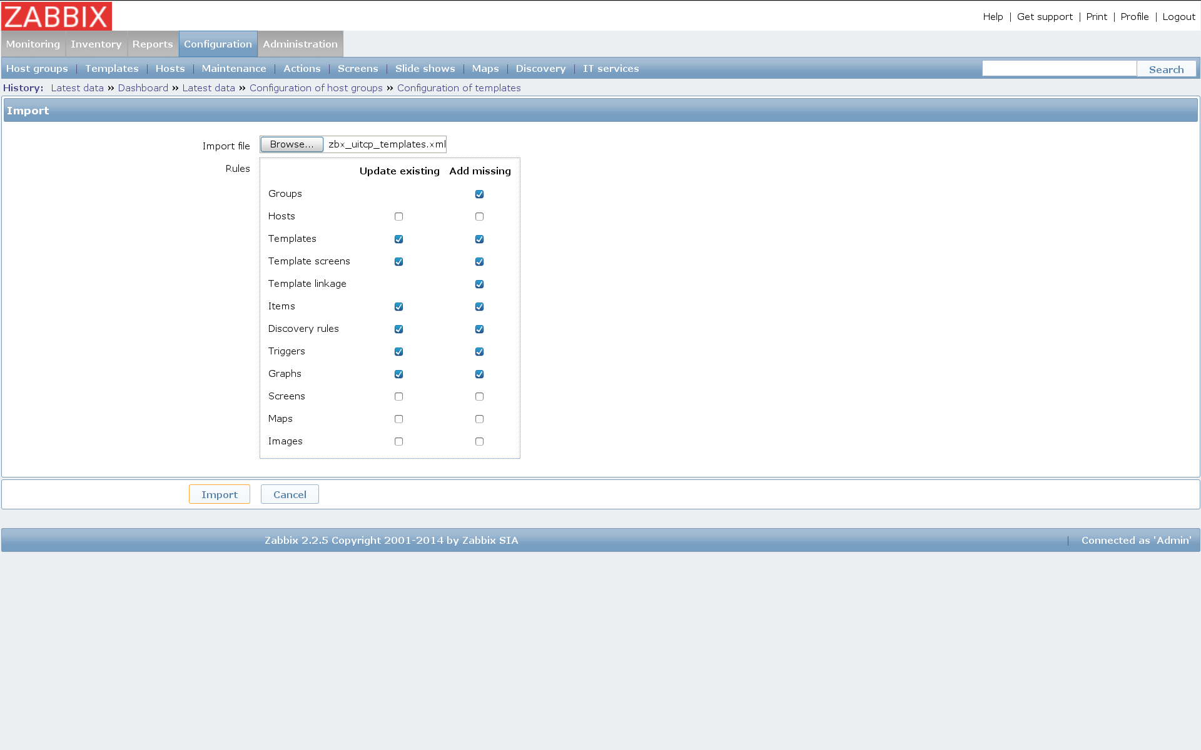
4. Конфигурируем хост.
Configuration → Hosts → Create host
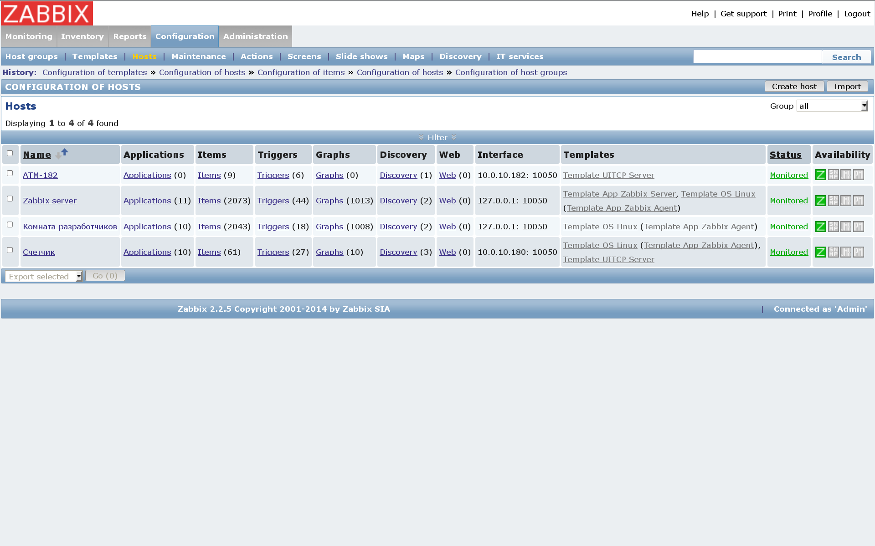

Вводим параметры хоста(обязательно имя и адрес) → Save

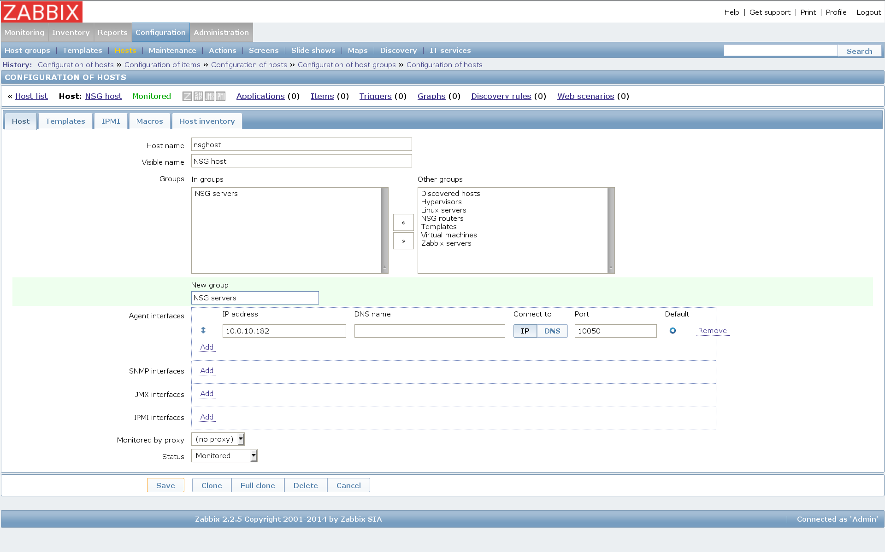
5. Переходим в список хостов и выбираем наш.

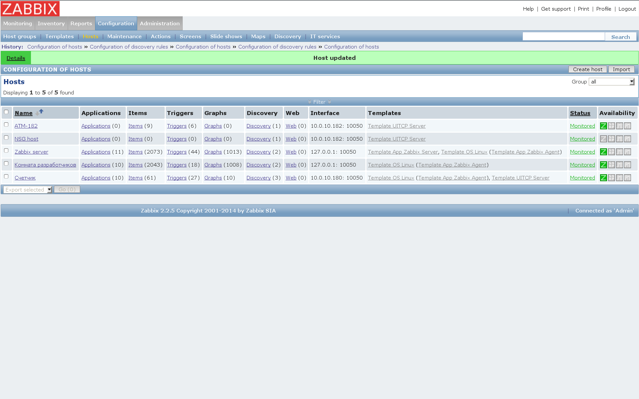

6. Добавляем шаблон .
Templates → Select → Template UITCP Server → Add → Save
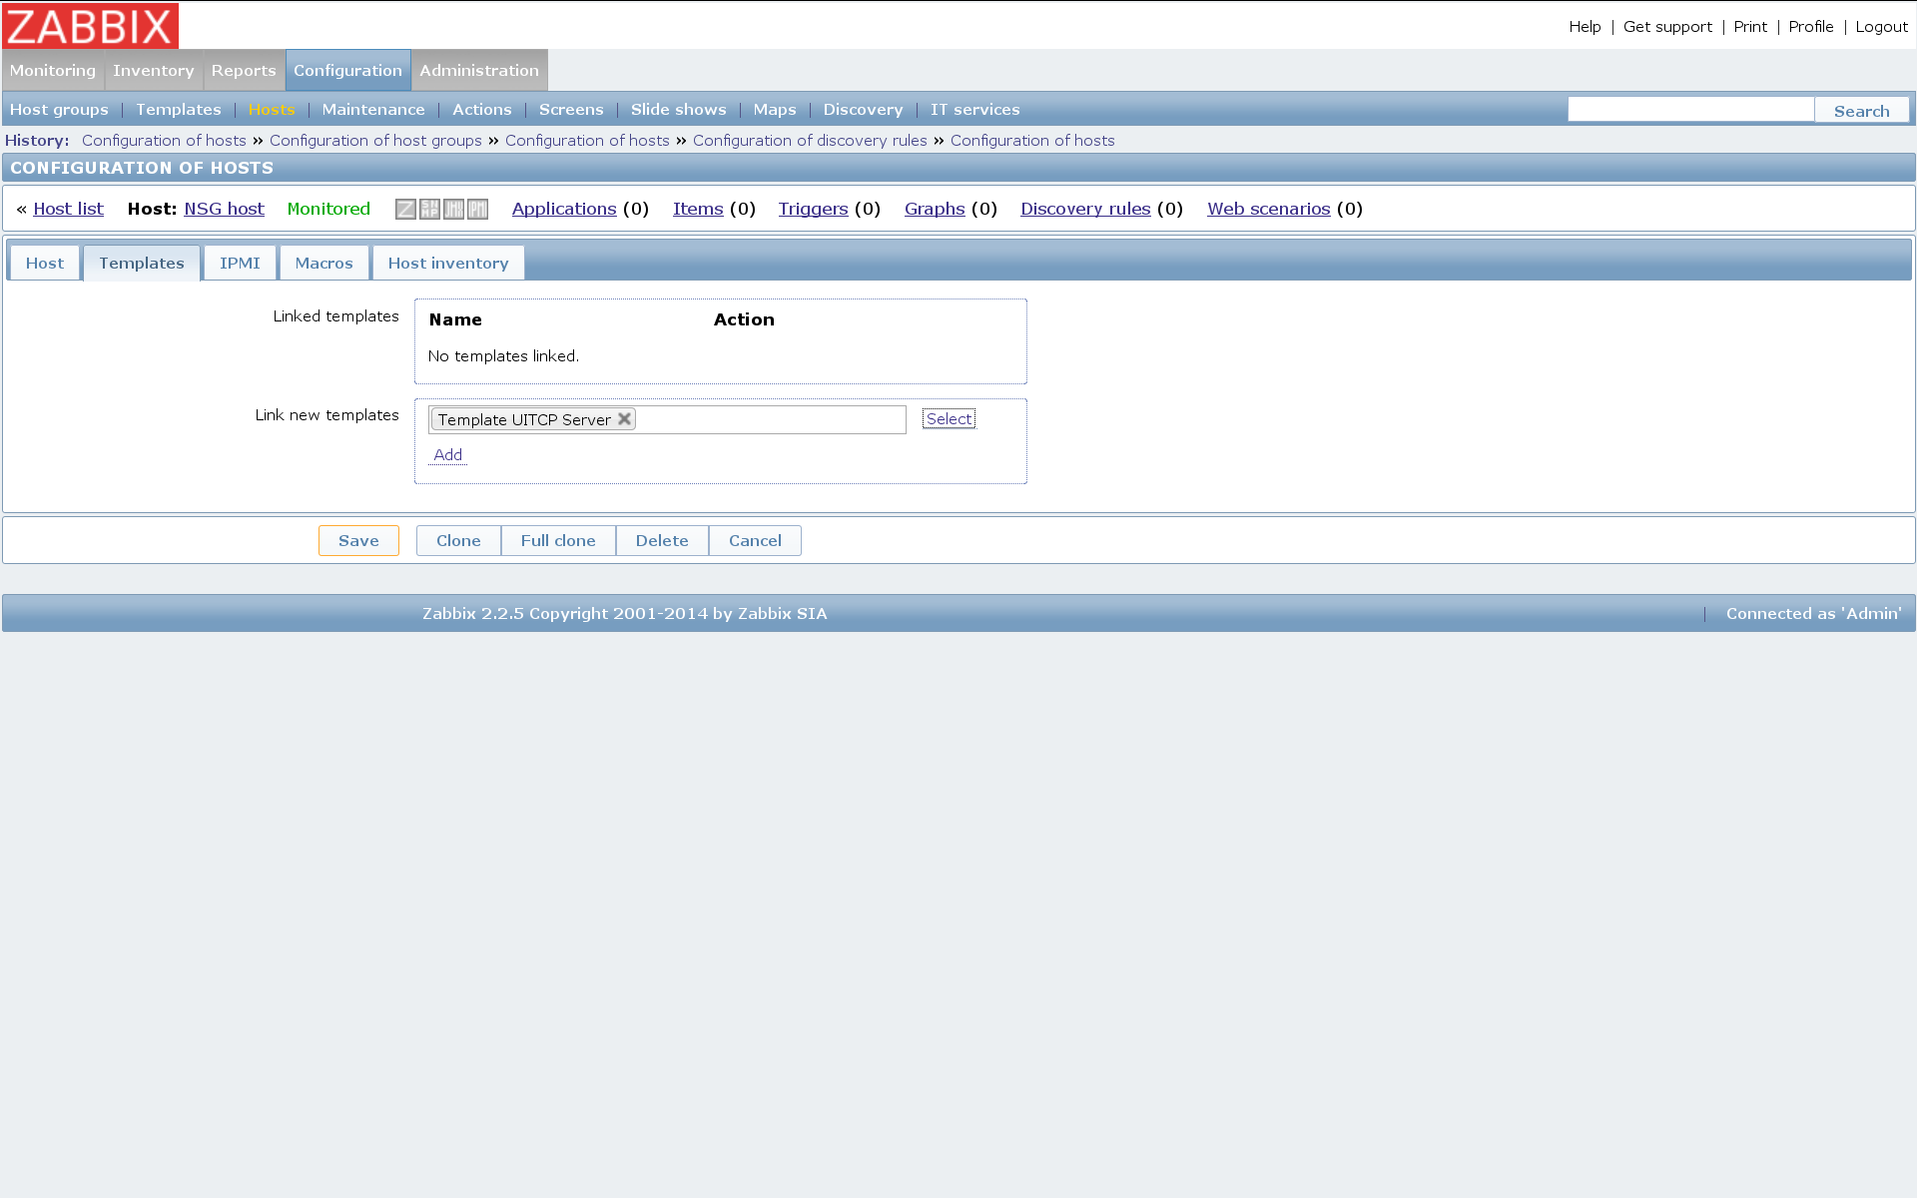
7. Проверяем работоспособность.
Monitroring → Latest data → Host(NSG host)


